DROIDBOOK

Indice generale
Obiettivi 1
Casi D'uso 1
Descrizione dei Casi D'uso 2
L'utente aggiunge un libro 2
L'utente aggiunge un libro ai preferiti 2
L'utente aggiunge una citazione ad una parte del libro 2
L'utente aggiunge una nota ad una parte del libro 2
L'utente cerca un libro dato il suo ISBN 2
Modello E-R 3
Diagramma UML 4
Interfaccia Utente 5
Input ISBN 6
Library 7
Book Info 8
Prefs 9
Tecnologie Utilizzate 9
TODO 10

Obiettivi
L’ente XYZ vuole realizzare un'applicazione Android per consentire la gestione dei libri posseduti, in modo da organizzarli e avere una lista di ciò che si è già letto o che si possiede. Un utente si connette al sistema e consulta i libri disponibili con le relative caratteristiche: autore, ISBN, ISBN13, la copertina, codice asin, editore, data, descrizione, numero di pagine, voto dell'utente, voto medio (calcolato facendo la media dei voti che gli utenti di Internet hanno fatto) e il commento dell'utente. L'utente può inoltre aggiungere dei Preferiti, che gli permettono di categorizzare in modo personalizzato i libri che possiede, inserire note relative ad un libro in una particolare pagina (con possibile riferimento alla riga) e aggiungere delle citazioni.

Casi D'uso
- L'utente aggiunge un libro;
- L'utente aggiunge un libro ai preferiti;
- L'utente aggiunge una citazione ad una parte libro;
- L'utente aggiunge una nota ad una parte del libro;
- L'utente cerca un libro dato il suo ISBN.

Descrizione dei Casi D'uso

L'utente aggiunge un libro
- L'utente entra nella sezione di inserimento libro;
- Il sistema controlla i dati inseriti;
- Il sistema aggiunge il libro al suo database.

L'utente aggiunge un libro ai preferiti
- L'utente seleziona un libro dalla lista dei libri che possiede;
- L'utente seleziona lo scaffale a cui assegnare il libro.

L'utente aggiunge una citazione ad una parte del libro
- L'utente seleziona un libro dalla lista dei libri che possiede;
- L'utente aggiunge una citazione ad una parte del libro.

L'utente aggiunge una nota ad una parte del libro
- L'utente seleziona un libro dalla lista dei libri che possiede;
- L'utente aggiunge una nota ad una parte del libro.

L'utente cerca un libro dato il suo ISBN
- L'utente entra nella sezione di inserimento libro;
- Il sistema controlla i dati inseriti;
- Il sistema aggiunge il libro al suo database.

Estensioni
3A
- Il codice ISBN inserito non è valido;
- Il sistema comunica l'errore all'utente.

Modello E-R
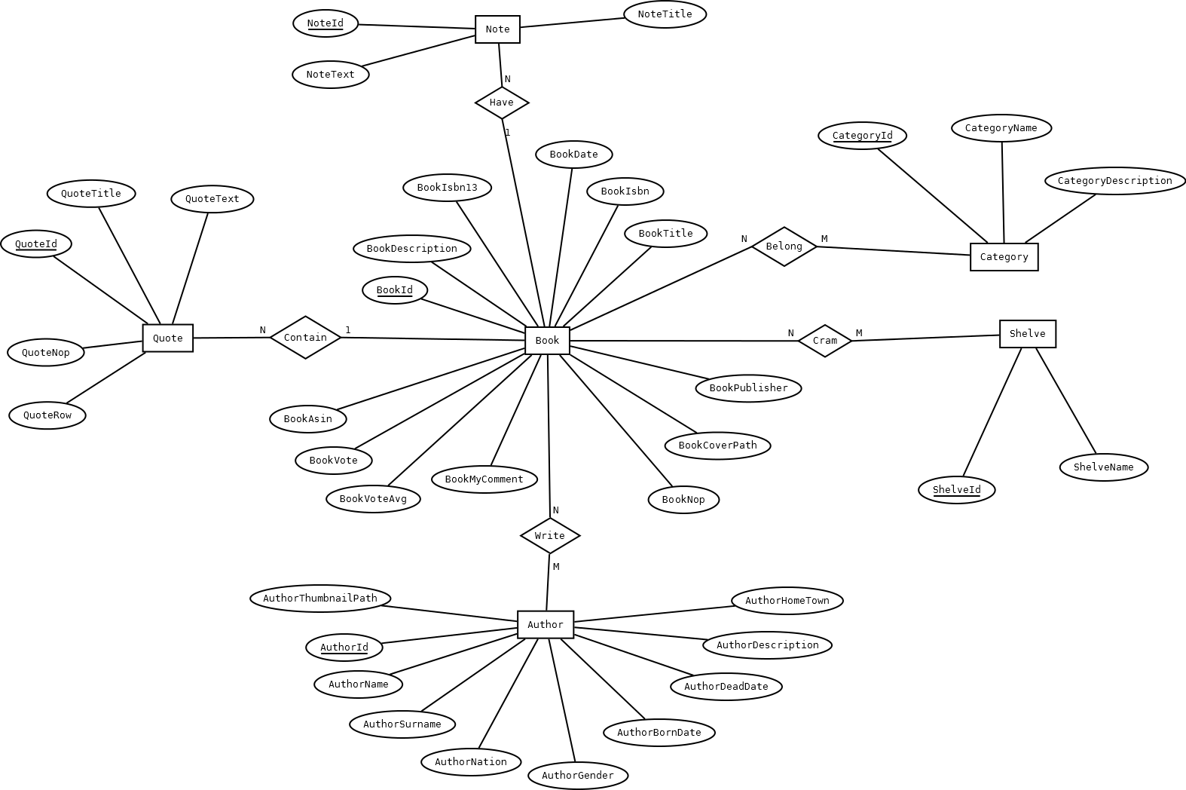

Diagramma UML
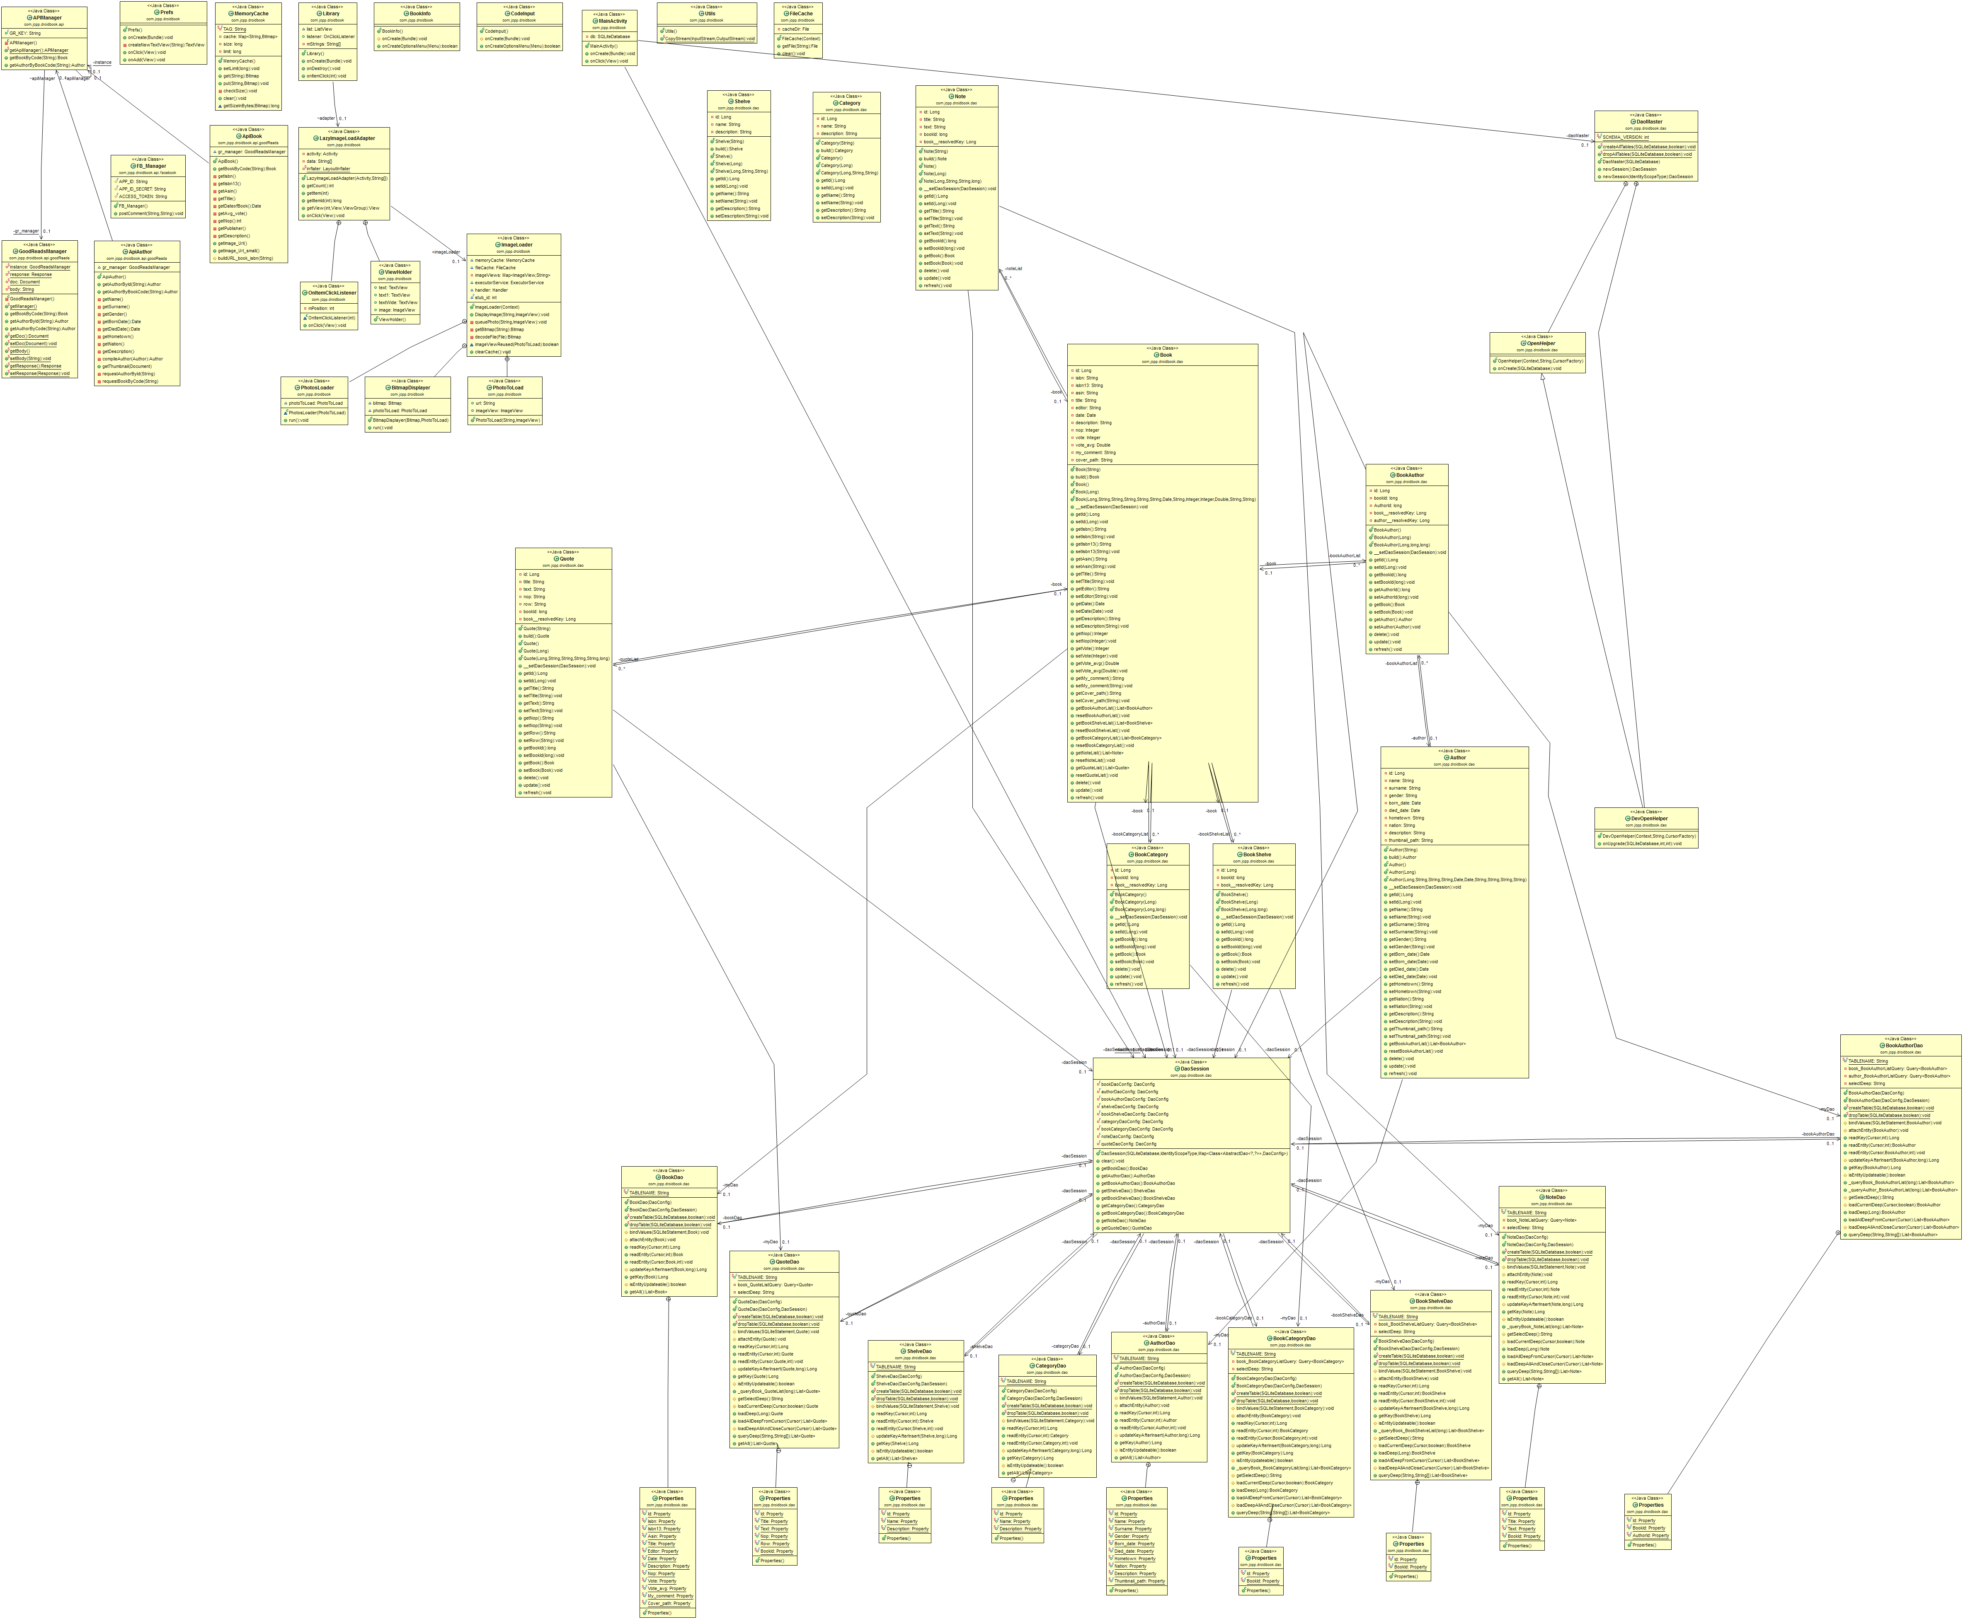

Interfaccia Utente
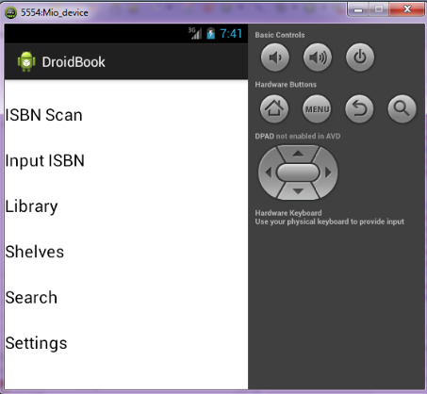

L'interfaccia utente è costituita da un Menu Principale e da vari menu associati ad esso:
- Input ISBN;
- Library che a sua volta contiene:
  - Book Info;
- Prefs.

Input ISBN
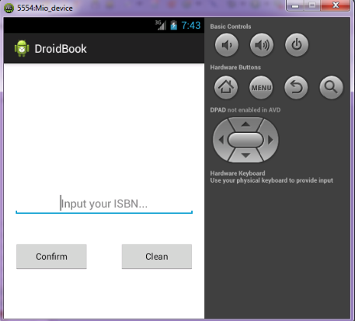

In questa schermata il sistema riceve un codice ISBN che verrà utilizzato per prelevare, attraverso le API di Good Reads e Google Books, le informazioni sul libro e inserisce quest'ultimo all'interno del database.

Library
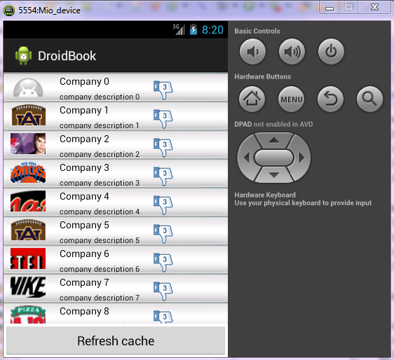

Qui si potranno visualizzare tutti i libri presenti all'interno della propria libreria, vedendo le informazioni base relative ad essi.

Book Info
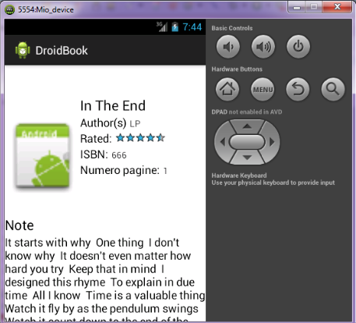

Qui vengono visualizzate tutte le informazioni relative ad un libro, visualizzando inoltre le votazioni di altri utenti lette dalle API di Good Read e Google Books.

Prefs

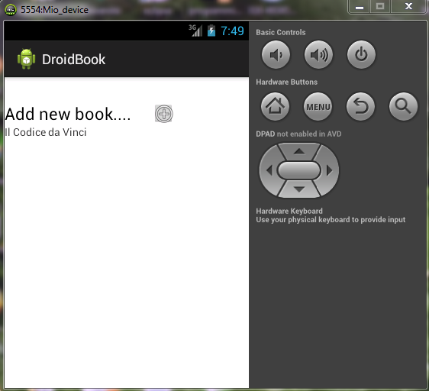
Qui vengono inseriti i titoli dei libri preferiti dall'utente.

Tecnologie Utilizzate
Abbiamo utilizzato delle tecnologie che ci hanno aiutato a sviluppare l'applicazione, in modo da permettere sia una collaborazione immediata tra di noi, sia un'ampia flessibilità:
- GitHub per hostare il progetto e lavorare contemporaneamente su varie sezioni dell'applicazione (esso utilizza Git, un sistema di controllo di versione);
- Ivy: un sistema di gestione delle dipendenze;
- Ant per creare un build personalizzato e importare in modo corretto le librerie all'interno della directory lib;
- GreenDao per la gestione del database;
- Jsoup per il parsing di HTML e XML (utilizzato per l'interfaccimento con le API di Good Reads);
- restfb: una libreria per interfacciarsi con Facebook;
- zxing: una libreria per leggere l'ISBN tramite scanner;
- StackOverflow: consulto in numerosi problemi.

TODO
- Possibilità di aggiungere un libro utilizzando la funzionalità di scanner dell'ISBN;
- Cercare un libro tramite delle informazioni base:
  - nome dell'autore;
  - categoria del libro;
  - titolo del libro;
  - anno di uscita del libro;
  - casa editrice;
  - testo contenuto nella descrizione;
  - voto del libro;
  - la nazione dell'autore.
- Settare le preferenze:
  - impostare il tema;
  - impostare il numero di libri visualizzati come risultato di una ricerca;
  - le statistiche con i libri più ricercati;
  - impostare da dove reperire le informazioni di default (Good Reads, Google Books, Amazon);
- Aggiungere la possibilità di reperire informazioni da Google Books e Amazon utilizzando le loro API.

